Öffnen Sie die Datei 2233_simulation_superposition_el_feld.html
Oder öffnen Sie die Simulation über den folgenden link bzw. QR-Code:
https://www.geogebra.org/classic/pvpn7dnq

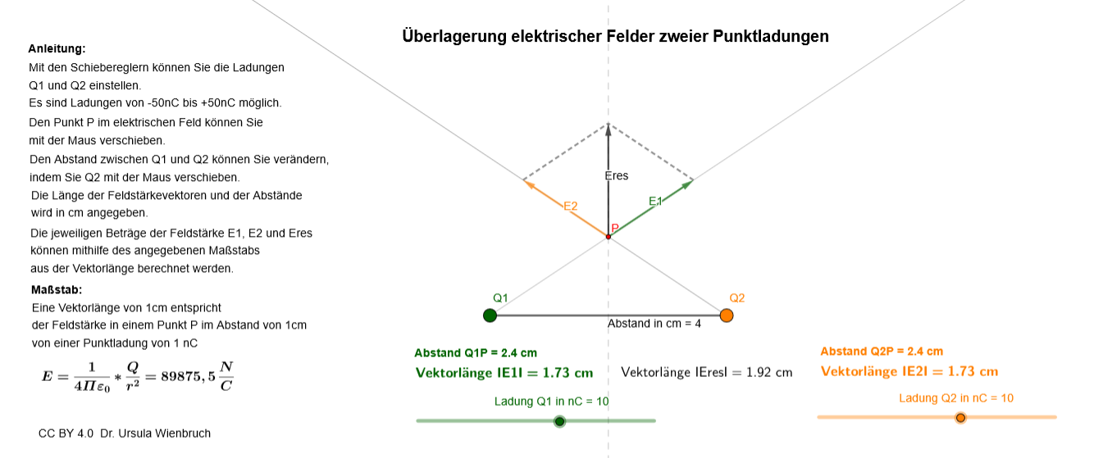

Aufgabe 1: Machen Sie sich mit der Simulation vertraut.
- Positionieren Sie den Punkt P auf der Mittelsenkrechten. Wählen Sie verschiedene Einstellungen für die Ladungen und beobachten Sie, wie sich der Betrag und die Richtung der Feldstärken E₁, E₂ und der resultierenden Feldstärke E_{res} im Punkt P jeweils verändert. Notieren Sie ihre Beobachtungen.
- Erläutern Sie, wie die Richtung der elektrischen Feldstärke vom Vorzeichen der felderzeugenden Ladung abhängt.
________________________________________________________________________________________________________________________________________________________________________________________________________________________________________________________________________________________________________________________________________________________________________________________________________________________________________________________________________________________________________________________________________________________________________________________________________________

Aufgabe 2: Stellen Sie für den Abstand der Ladungen 5 cm ein. Wählen Sie für beide Ladungen 10nC aus. Positionieren Sie den Punkt P so, dass er zu beiden Ladungen die Entfernung 3 cm hat.
- Notieren Sie die Längen der Feldstärkevektoren:

- Berechnen Sie mit Hilfe des Maßstabs die Beträge der Feldstärken E₁ und E₂ und die resultierende Feldstärke im Punkt P.
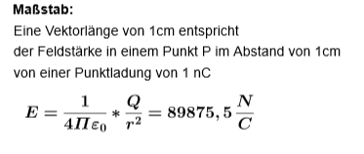

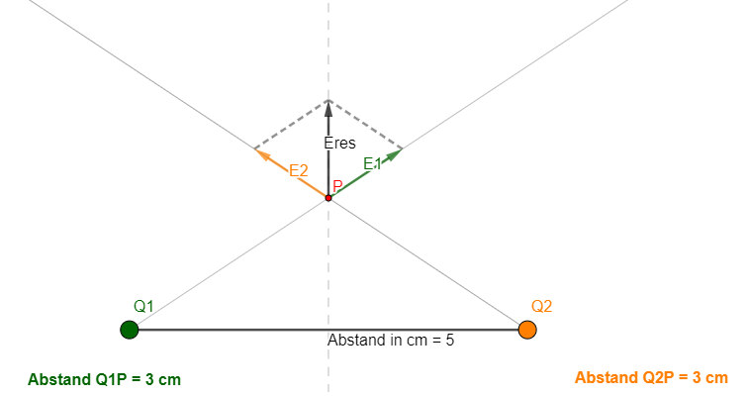

________________________________________________________________________________________________________________________________________________________________________________________________________________________________________________________________________________________________________________________________________________________________________________________________________________________________________________________________________________________________________________________________________________________________________________________________________________

Aufgabe 3: Erstellen Sie eine eigene Skizze.
- Die Ladungen Q₁ und Q₂ sollen einen Abstand von 6cm haben. Der Punkt P soll zu beiden Ladungen einen Abstand von 4cm haben.
- Die Ladung Q₁ beträgt -24nC und Q₂ beträgt 16nC. Berechnen Sie die elektrischen Feldstärken E₁ und E₂ und zeichnen Sie die Vektorpfeile ein.
- Konstruieren Sie die resultierende Feldstärke und zeichnen Sie den zugehörigen Vektor ein.
- Bestimmen Sie die Vektorlänge und berechnen Sie den Betrag der resultierenden Feldstärke.
- Überprüfen Sie ihre Lösung mit der Simulation.

Aufgabe 4: Erstellen Sie eine eigene Aufgabe mit der Simulation.
- Wählen Sie einen beliebigen Abstand der Ladungen und eine Position für den Punkt P, die nicht auf der Mittelsenkrechten liegt.
- Wählen Sie Werte für die Ladungen Q₁ und Q₂ aus.
- Notieren Sie sich die Werte ihrer Einstellungen und die zugehörigen Vektorlängen.
- Berechnen Sie die Beträge der Feldstärken.
- Formulieren Sie eine Aufgabe, bei der die Feldstärkevektoren in eine entsprechende Skizze eingezeichnet werden sollen.

Aufgabe 5: Tauschen Sie ihre selbst erstellte Aufgabe mit einer anderen Person.
- Überprüfen Sie die Aufgabenstellung. Ist sie nachvollziehbar? Wenn nicht, dann geben Sie entsprechende Rückmeldung und holen sich die fehlenden Informationen.
- Lösen Sie die gestellte Aufgabe.
- Lassen Sie ihre Lösung durch die Person überprüfen, die die Aufgabe gestellt hat.
- Überprüfen sie die Lösung ihrer Tauschpartnerin/ ihres Tauschpartners. Geben Sie Rückmeldung zur Lösung.

Bilder erstellt mit Geogebra von Dr. U. Wienbruch

